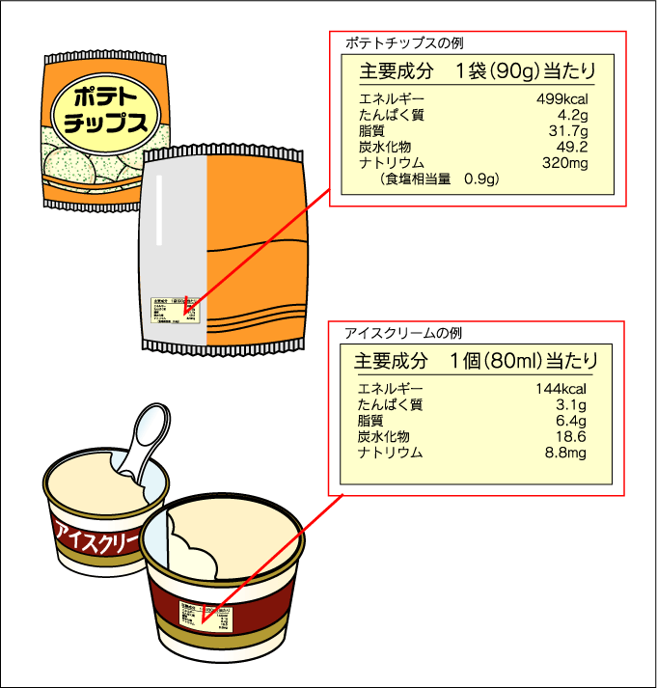
100ｇ、100ｍｌ、
1個、1袋当たりなど、
食品によって表示がちがうので、気をつけて見てみましょう。

『エネルギー』の数値を見ると、この食品から、どのくらいのエネルギーをとることができるかがわかります。

１日におやつからとるエネルギーの量は、 を目安
にしましょう。

この表示を見ながら、食べる量を調節すると、食べすぎを防ぐことができます。

